**12 октября заседание клуба «Патриот» в МКЦ.**

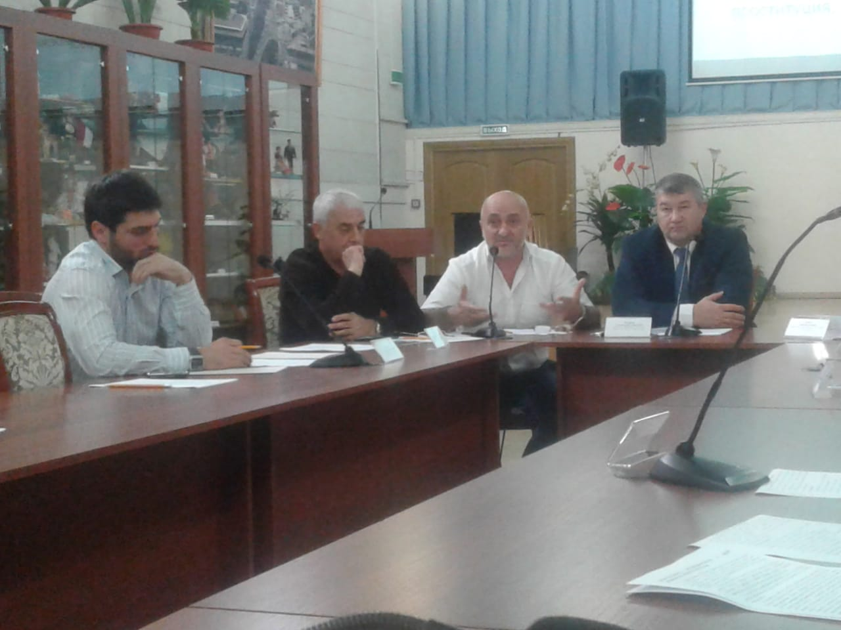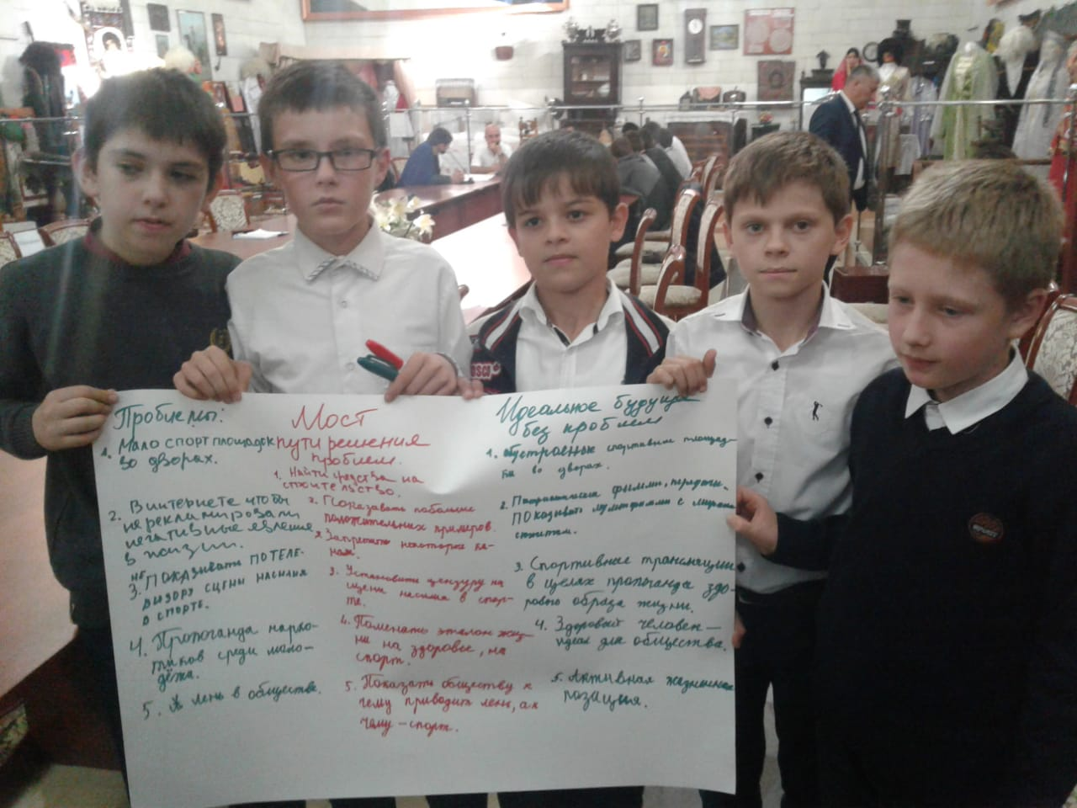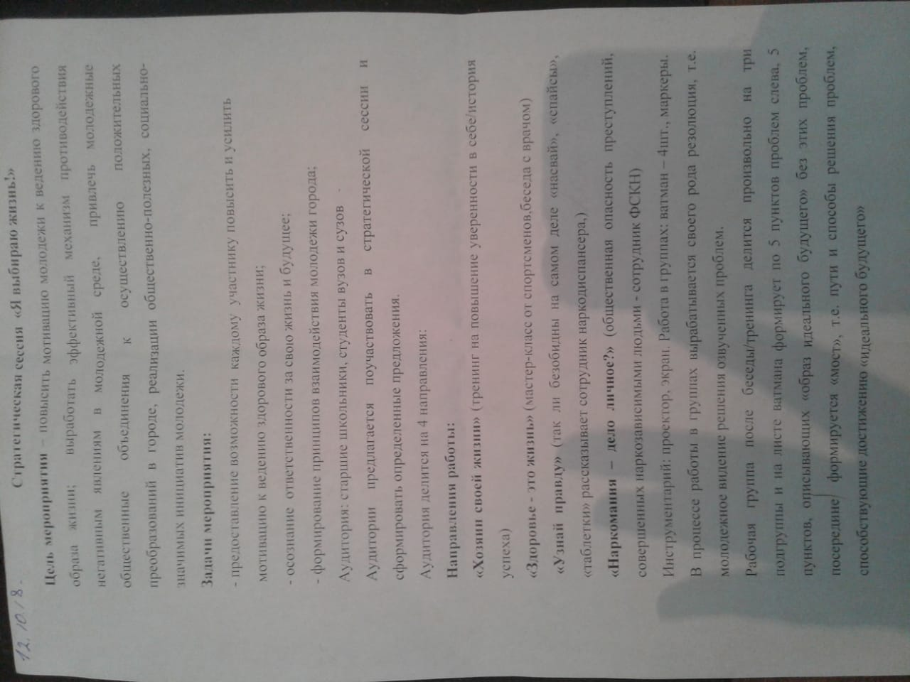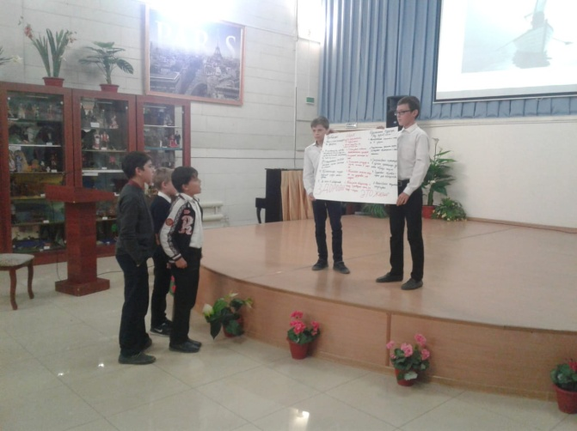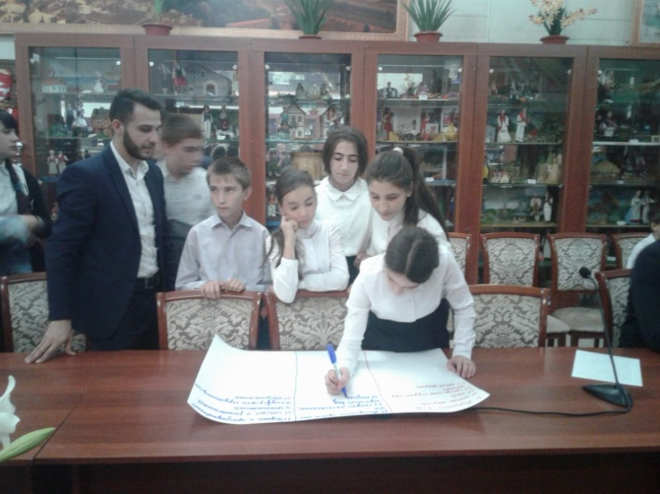Социолог школы Омарова П.М. совместно с психологом школы Зинченко Н.А. и учащимися школы посетили клуб «Патриот», где состоялась беседа с членами партии «Единая Россия «Я выбираю сам! Я выбираю жизнь»